

《云计算与大数据处理》
实验报告

专 业：计算机科学与技术
班 级：24计科3
学 号：2410311308
姓 名：龚治榕
实验（一）：云端数据接口与可复现环境
实验日期：2026.10.20

《云计算与大数据处理》课程实验报告
实验名称 | 云端数据接口与可复现环境 |  |  |  |  | 实验序号 | 01
姓 名 | 龚治榕 | 专 业 | 计科 | 班 级 | 24计科3 | 学 号 | 2410311308
实验类型 | 综合型 | 实验日期 | 10.20 | 指导教师 | 刘锦行 | 成 绩

一、实验目的与环境
实验目的：
1.区分本地文件路径、对象键、HTTP endpoint 与内容哈希四个概念，并用 SHA-256 独立核对一次真实往返。
2.查看一条合成服务调用事件，说明接口请求成功与数据业务合法是两种不同的检查。
3.在脚手架的个人副本中修改对象键规则，用一个变式验证修改效果。
4.说明本地 Moto 模拟服务的能力边界，不把模拟成功写成生产保证。
5.主动注入一次连接故障，依据错误信息定位原因并在修复后重新取证。
对象存储：按“桶 + 对象键”保存完整数据对象的服务，常见用途是日志、模型文件、图片和数据集。对象键可以含斜杠，但不等于传统文件系统中的目录。S3 API：一组常见的对象存储 HTTP 接口，课程用 Moto 在本机启动服务来模拟。内容哈希：本实验用 SHA-256 把任意长度字节序列映射为固定长度摘要，以两份文件摘要相同作为内容一致的工程证据。
实验环境：硬件与系统基线
Windows 10.0.26200（64 位），CPU 运行，Python 3.12.10，八次实验共用一个虚拟环境
关键依赖版本(requirements.lock.txt 核对 99 个包全部一致)
boto3 1.43.93、moto 5.2.3、pandas 3.0.5、duckdb 1.5.5、dask 2026.8.0、fastapi 0.141.1
本实验关键配置
课程根目录 E:\Desktop\2410311308_龚治榕_云计算实验\BDP，解释器 .venv\Scripts\python.exe，对象存储为 127.0.0.1 上临时启动的 Moto S3 服务，测试凭据 testing 仅用于本机模拟
代码、截图与运行证据仓库：https://github.com/yiyun2026/bdp-coursework（点击可跳转）
任务：把 20,102 行合成事件经 S3 接口上传再下载，用 SHA-256 核对内容一致，并完成对象键规则的个人修改与故障恢复
二、实验内容与步骤
工作目录:2410311308_龚治榕_云计算实验\BDP(课程仓库根目录，个人修改在 submissions\lab01)
o实验内容
本实验围绕“模拟服务使用分析与规则查询平台”的数据接入环节，练习对象存储往返，检验一份文件经过对象接口传输后内容是否仍然保持原样。先用固定随机种子生成合成事件并保存为本地原始文件，再通过 S3 接口上传到本机 Moto 服务、下载为另一个文件，最后比较两份内容哈希，并把原始数据交给实验 02 继续处理。
本章实际链路如下：
固定随机种子生成合成事件 → 保存本地原始文件 → 按 S3 API 上传到本机 Moto HTTP 服务 → 下载为另一个文件 → 比较内容哈希 → 将原始数据交给实验 02
对象键：桶内对象的名称，本实验按“bronze/events/”加源文件 SHA-256 再加 .jsonl 构造，属于内容寻址方式，相同内容得到相同键。版本 ID：桶启用版本后，向同一键写入两次相同内容会产生两个不同的 VersionId，它标识一次对象版本，与标识字节内容的摘要用途不同。
o实验步骤
1. Windows 环境与独立虚拟环境
1.1 设置编码并确认课程根目录
在课程根目录打开 PowerShell，设置 PYTHONUTF8 让新启动的 Python 使用 UTF-8，避免中文路径造成乱码；该设置只影响当前窗口，新窗口需要重设。
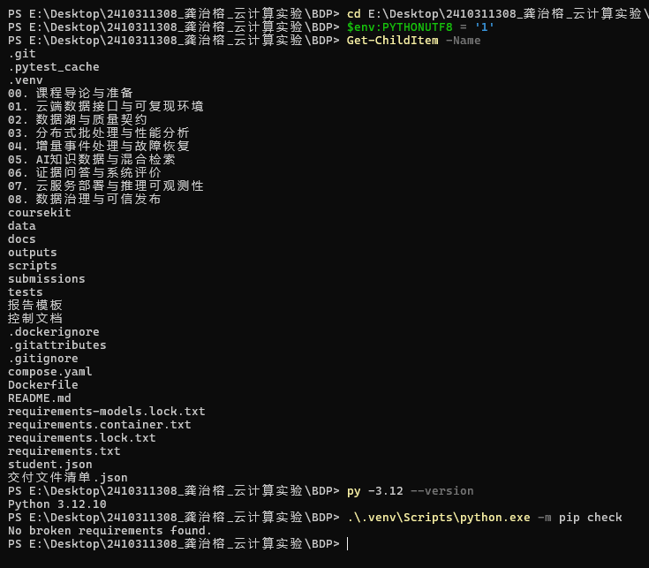
Python 3.12.10，pip check 返回 No broken requirements found
1.2 登记本人学号
身份登记只建立本人标识，不能代替实验结果。登记后输出的 IDENTITY_CODE 由学号与实验号决定，同一学号同一实验号下稳定不变。
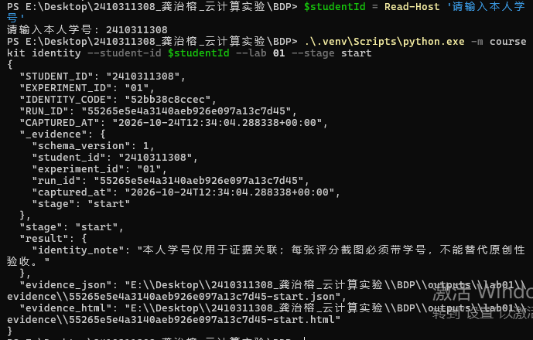
学号 2410311308，实验号 01，IDENTITY_CODE = 52bb38c8ccec
1.3 采集环境证据
用 capture 包装实际命令，记录真实 stdout、stderr 与退出码，并生成带学号和 run_id 的证据文件。
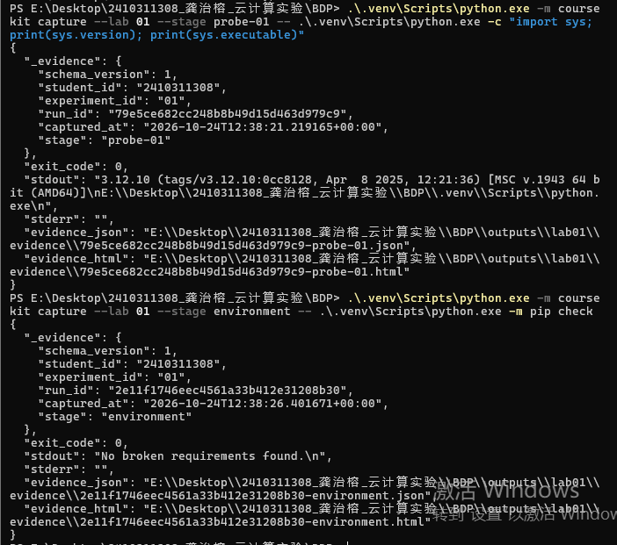
probe-01 与 environment 两个 stage 均 exit_code = 0
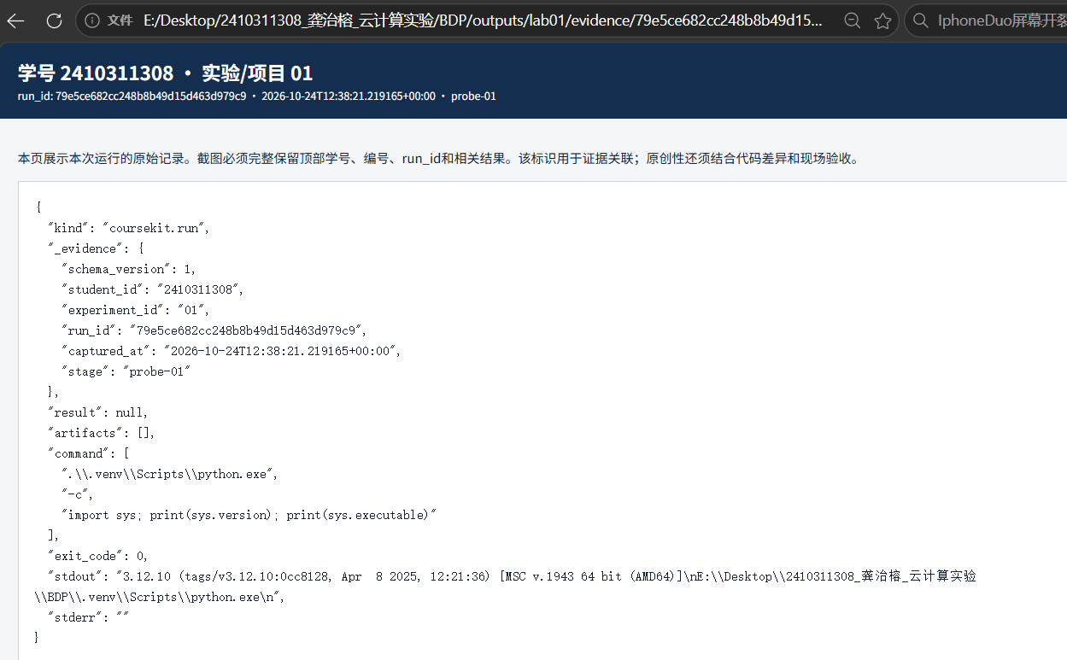
probe-01 证据页：解释器为 .venv\Scripts\python.exe，Python 3.12.10
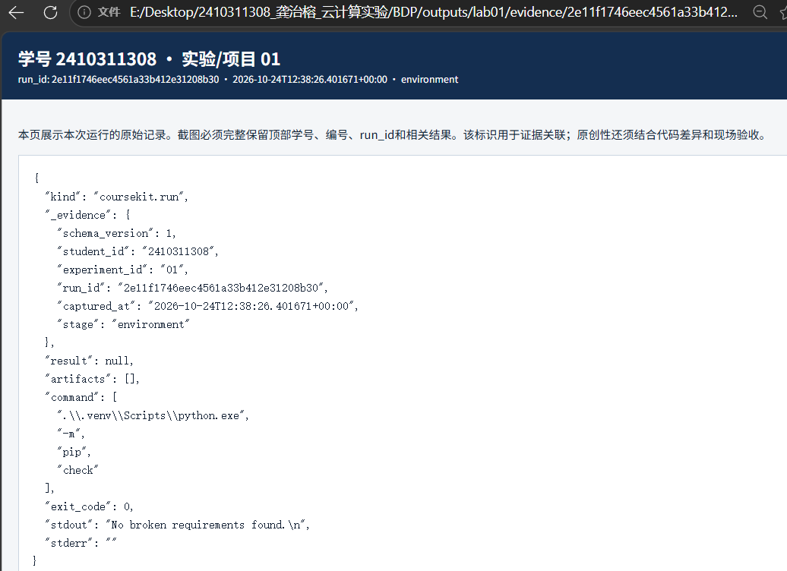
environment 证据页：No broken requirements found.
2. 生成原始数据并核对规模
2.1 运行 seed 生成数据
默认基线为 20,000 个合法独特事件、100 条完全重复事件和 2 条不合法事件。固定随机种子使相同版本的生成器和相同参数能够复现数据。
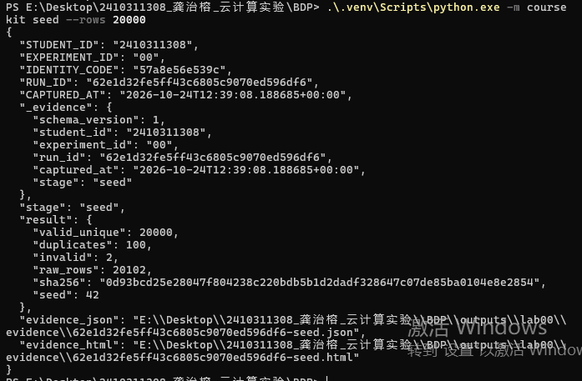
valid_unique=20000、duplicates=100、invalid=2、raw_rows=20102，seed=42
2.2 核对行数与首条事件字段
先统计行数，再打印第一条事件。输出应包含 event_id、event_time、service、model、input_tokens、output_tokens、latency_ms、status 八个字段。
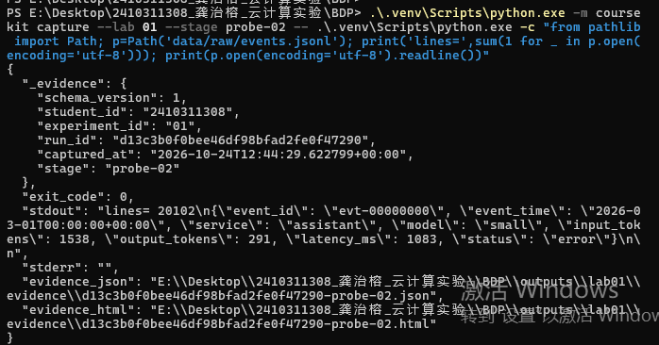
lines= 20102，首条事件字段完整，event_time 带 +00:00 时区偏移
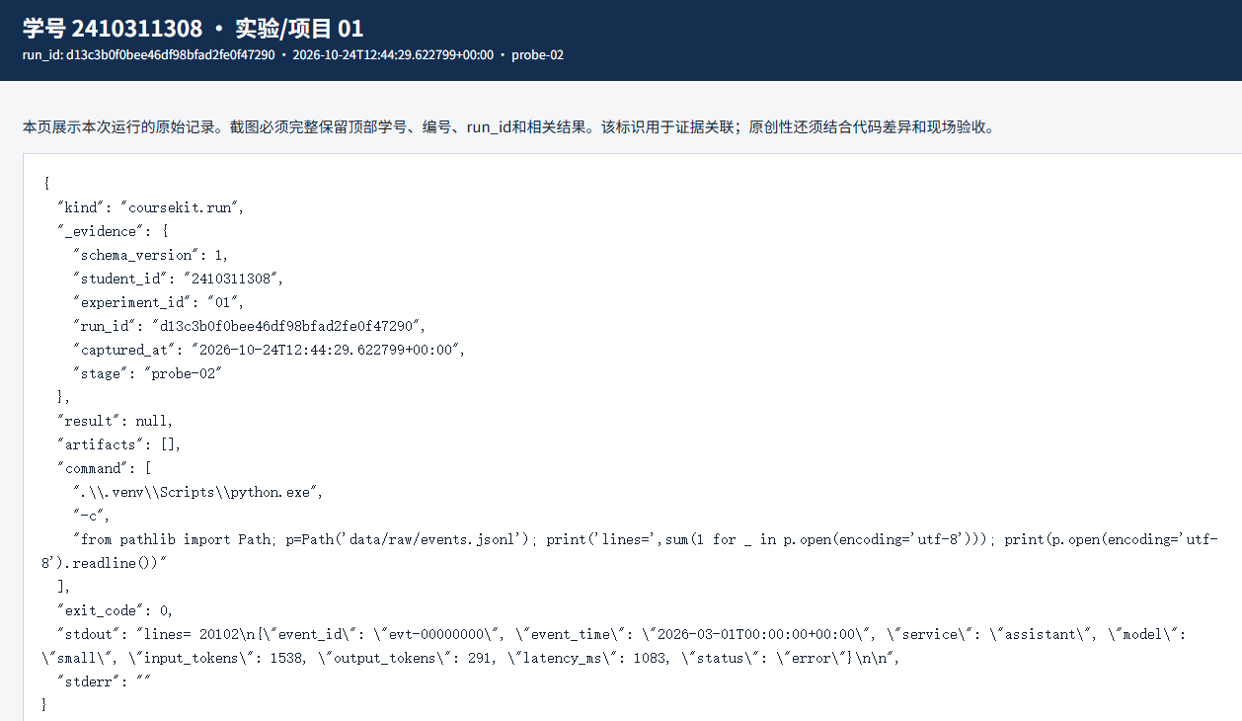
probe-02 证据页：行数 20102 与首条事件同屏
2.3 独立复核数据组成
本章只观察异常，不手工删除原始文件中的坏行。为保证脚手架报告的数字属实，另用独立脚本逐行解析复核：总行数 20,102 行，无可解析失败的行；100 个 event_id 各出现两次，对应 100 行完全重复内容；发现一条 input_tokens 为 -1 的事件（event_id 为 bad-negative）。复核结果与脚手架一致，原始文件未被改动。
3. 运行前的哈希预测
3.1 核心预测
手册要求先写出预测，再运行验证。我的预测是：同一份字节内容上传到两个不同的对象键，内容哈希不会改变；而只要改动 JSON 里的一个数字，哈希就会改变。
预测理由是：SHA-256 的计算输入只有对象 Body 的字节序列。桶名、对象键和 endpoint 属于 HTTP 请求的主机与路径部分，只用于定位对象，不进入摘要计算；服务端在下载时也不会对内容重新编码。因此只要字节相同，摘要必然相同，与它放在哪个键下无关；反过来，只要字节里有一个数字变了，哪怕只差一个字符，摘要也会雪崩式地完全不同。
3.2 三项对照的预测与实测
除第一项必做预测外，另做两项对照。三项的运行前预测与实测结果如下：
相同字节上传到两个不同对象键：预测哈希不变，实测两键均为 23c0b20c…f0e8，与预测一致。
只改变 JSON 缩进，数据值不变：预测哈希改变，实测23c0b20c…f0e8 变为 de27ead6…a195，解析后数据值相等，与预测一致。
将 JSON 中一个数字改为另一个数字：预测哈希改变，实测23c0b20c…f0e8 变为 5657a58e…d3f6，与预测一致。
第二项最值得注意：只调整缩进后两个文件的 JSON 语义完全相同，解析出来的字典相等，但字节和摘要都变了。这说明字节一致性与语义一致性是两个不同层面的检查；反过来，摘要一致也不能证明事件含义正确，一条 input_tokens 为 -1 的记录，摘要同样可以稳定一致。
3.3 云 API 模拟的能力边界
本章使用的是 Moto 在本机启动的模拟服务，不是真实云存储。为避免夸大结论，逐项说明如下。
本地 HTTP 请求真实发出：本实验验证，依据是访问日志出现 PUT、HEAD、GET 请求。
S3 接口语义：本实验验证，依据是建桶、开启版本、两次 put_object、download_file 均返回 200。
字节层面内容一致：本实验验证，依据是源文件与下载副本 SHA-256 相同。
事件业务合法：本实验未验证，依据是原始数据仍含 2 条不合法事件，本章不处理。
云存储耐久性：本实验未验证，依据是服务为内存模拟，进程退出后对象消失。
跨机容灾：本实验未验证，依据是仅单机回环地址，无副本与故障切换。
真实访问控制 / IAM：本实验未验证，依据是测试凭据 testing 仅用于本机模拟，无真实权限。
未验证的四项并不等于实验失败，而是本章的观察范围本就不包括它们。因此本章完成的是“本地云 API 模拟与数据往返校验”，不能表述为“完成了云部署”。
4. 运行对象存储往返实验
4.1 运行主实验
程序自动启动临时 Moto HTTP 服务，创建桶并开启版本控制，通过 S3 客户端上传原始数据两次、下载一次，最后结束服务。终端结果与 outputs/lab01/storage.json 保存本次证据，下载副本为 outputs/lab01/downloaded-events.jsonl。
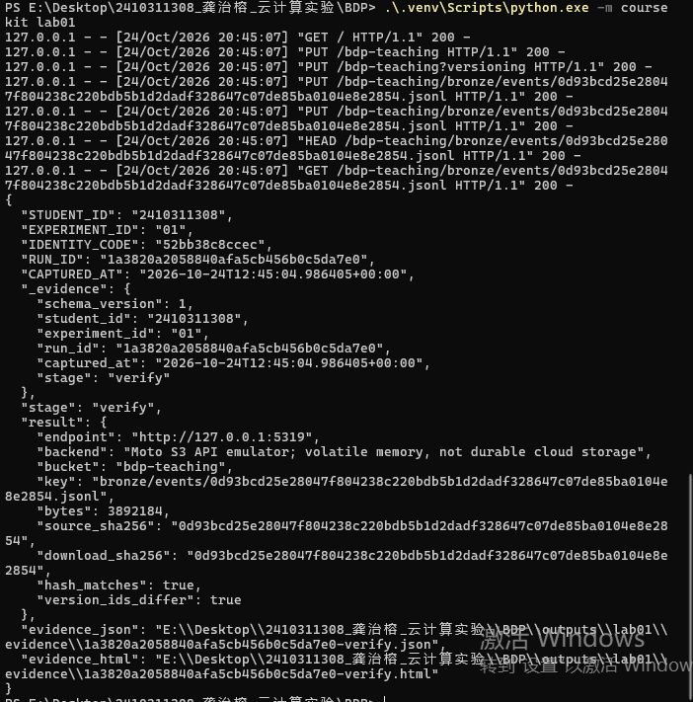
hash_matches = true、version_ids_differ = true，endpoint 与双哈希同屏
4.2 阅读核心代码的调用顺序
打开 coursekit/pipeline.py，实验 01 的实际操作顺序为：先用 create_bucket 创建逻辑容器，再 put_bucket_versioning 开启版本，然后以 'bronze/events/' 加源文件 SHA-256 再加 .jsonl 构造对象键，连续 put_object 两次写入相同字节，最后 download_file 写入另一个本地路径。对象键不是下载目标路径，下载目标路径是另一个本地文件。
4.3 独立复算哈希
为避免只依赖程序自己打印的判定，另写脚本直接读取 data/raw/events.jsonl 与 outputs/lab01/downloaded-events.jsonl 重新计算摘要，两者同为 0d93bcd25e28047f804238c220bdb5b1d2dadf328647c07de85ba0104e8e2854，字节数同为 3,892,184，相等判定为 True。这一步排除了判定逻辑写错却仍输出 true 的可能。
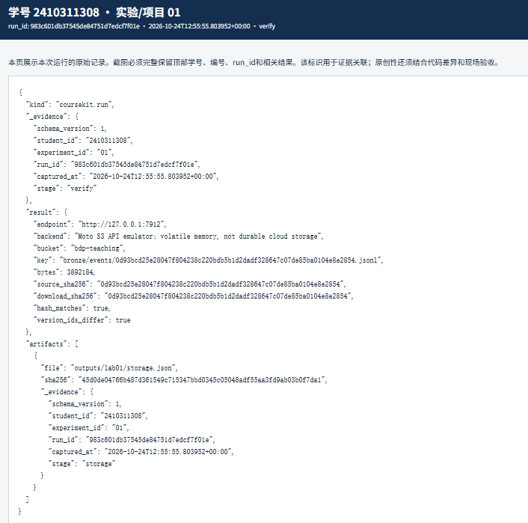
verify 证据页：桶、对象键、双哈希与两个布尔判定同屏
5. 个人修改：对象键规则与 payload 对照
5.1 保存修改前基线
将附件复制到 submissions/lab01 后先原样运行一次，附件自动读取已登记学号，不需要手改 STUDENT_ID 常量。
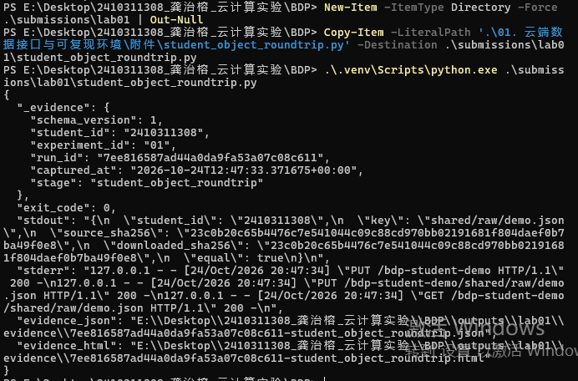
基线：对象键 shared/raw/demo.json，SHA-256 为 23c0b20c…f0e8，equal = true
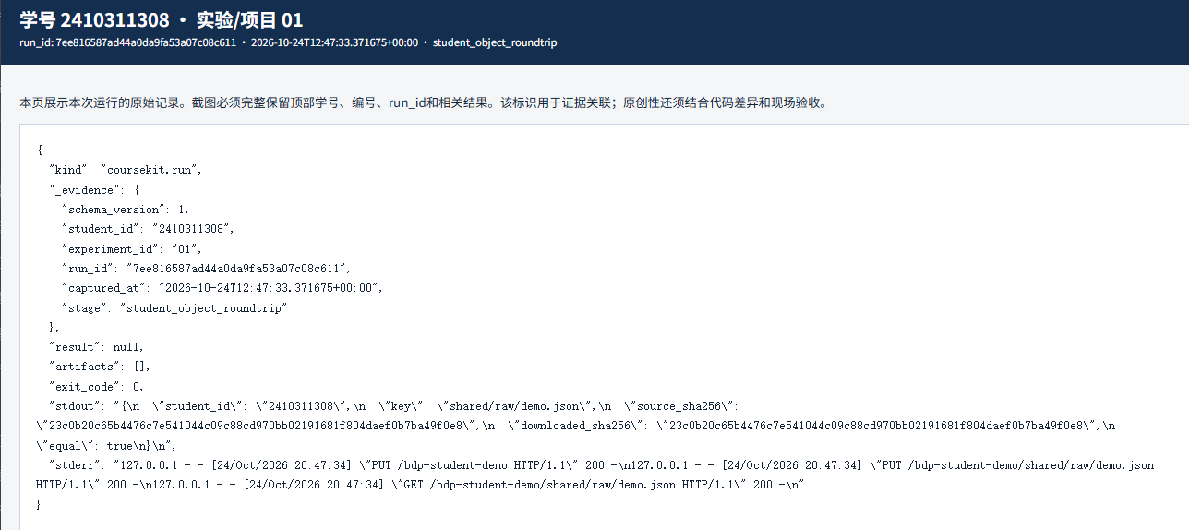
基线证据页，run_id 7ee816587ad44a0da9fa53a07c08c611
5.2 修改 make_key() 为含本人学号的前缀
只修改 make_key() 的返回值，不触碰 payload 与哈希判定。
return "students/2410311308/raw/demo.json"
修改理由：原规则所有同学写入同一个键 shared/raw/demo.json，后提交的人会覆盖先前对象；加入学号后每个提交者拥有自己的命名空间，不再互相覆盖。对象键中的斜杠只是键名的一部分，不代表文件系统目录，因此这种“学号目录”只是命名约定，隔离仍需访问控制实现。
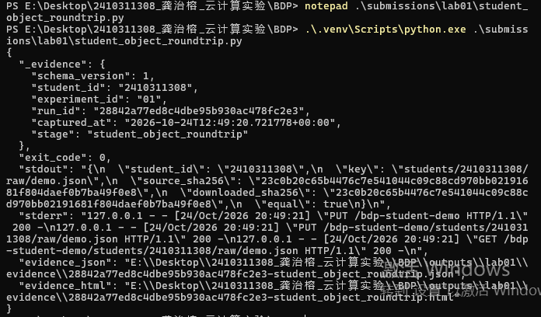
改键后：对象键变为 students/2410311308/raw/demo.json，SHA-256 仍为 23c0b20c…f0e8
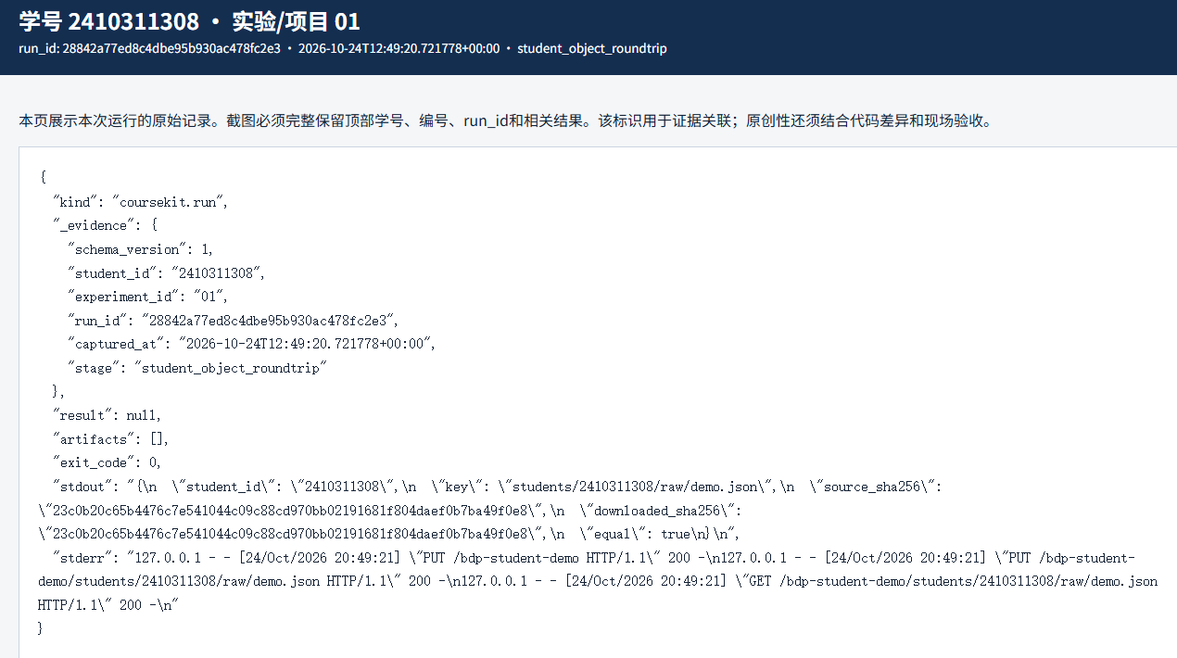
改键证据页，run_id 28842a77ed8c4dbe95b930ac478fc2e3
5.3 修改 payload 的一个数值
在个人副本中把 payload 的 requests 由 3 改为 4，保持键与判定不变，再次运行。运行前预计：对象键不变，源与下载的 SHA-256 都会变成同一个新值，相等判定仍为 true。实测完全吻合。
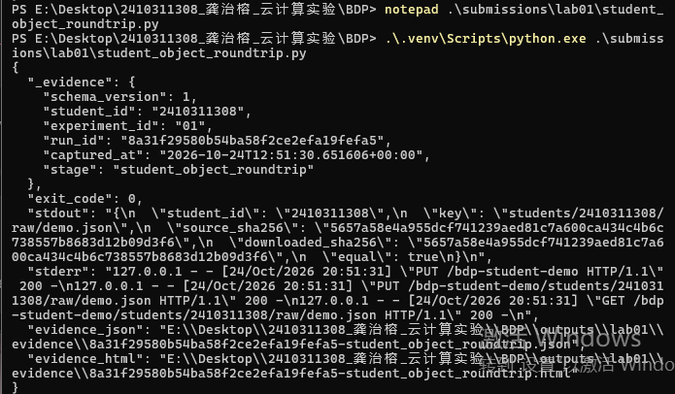
改 payload 后：SHA-256 变为 5657a58e…d3f6，equal 仍为 true
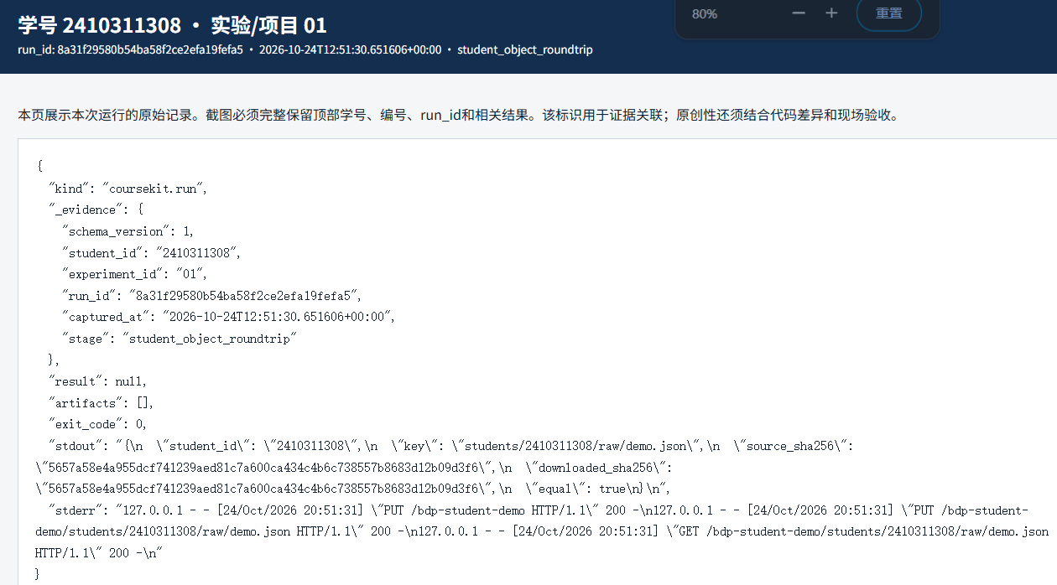
改 payload 证据页，run_id 8a31f29580b54ba58f2ce2efa19fefa5
5.4 生成并核对代码差异
用 git diff --no-index 比较附件与个人副本。Git 在存在差异时返回码为 1，这是正常比较结果，不是运行失败。
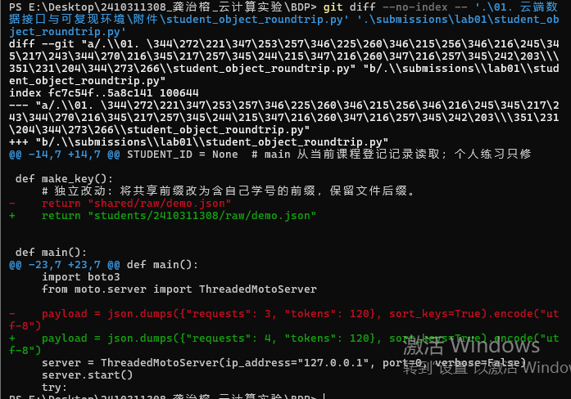
差异只有两处：make_key 的返回值与 payload 的 requests 数值
6. 故障注入与恢复
6.1 指向无效 endpoint
先确认本地端口 1 没有运行课程服务，再把 endpoint 明确指向 http://127.0.0.1:1。
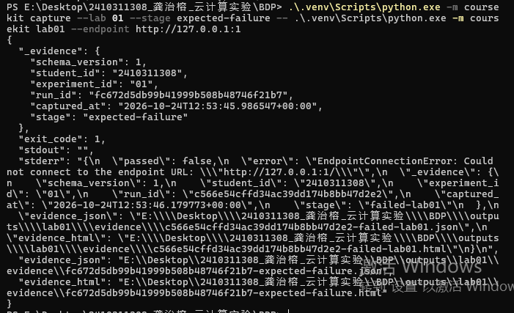
退出码 1，EndpointConnectionError: Could not connect to the endpoint URL
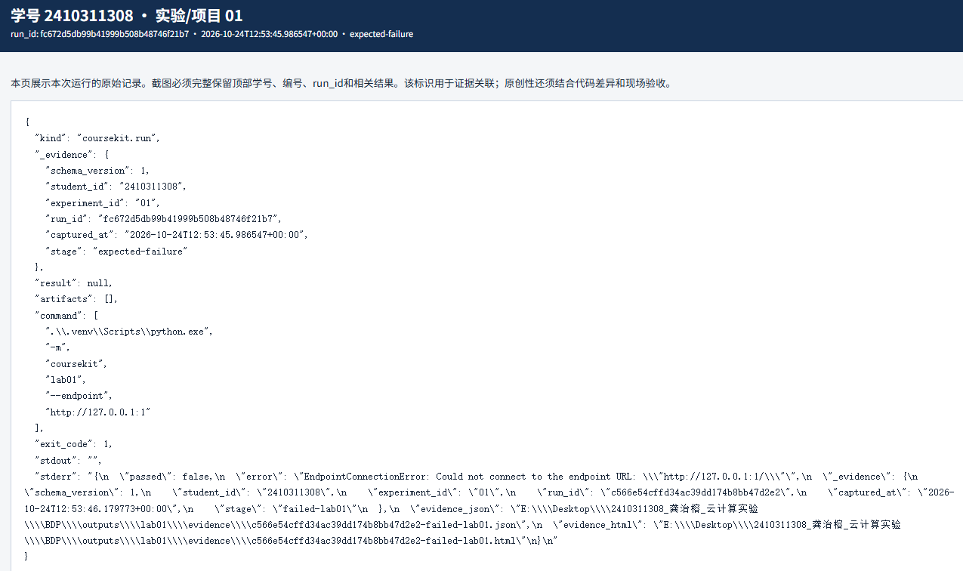
expected-failure 证据页：exit_code 1 与完整错误信息同屏，run_id fc672d5db99b41999b508b48746f21b7
6.2 恢复默认临时服务路径
去掉 --endpoint 参数后重新执行并留证，恢复运行是一次新的完整往返，不是回填旧记录。
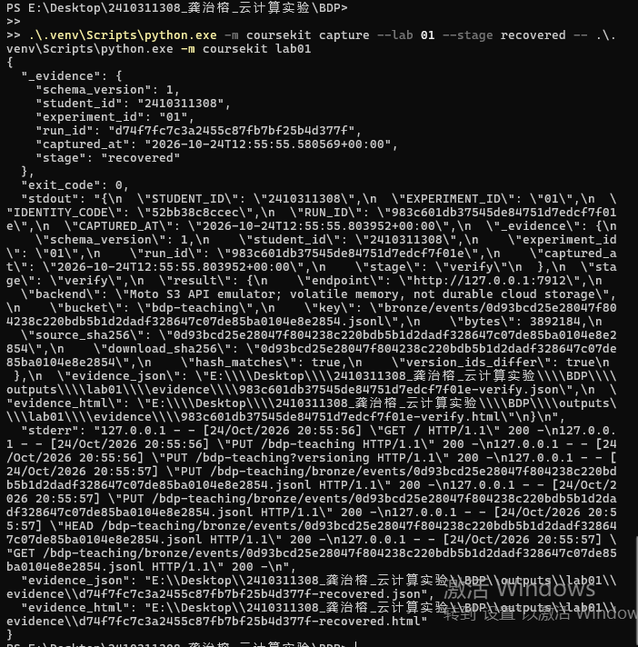
recovered 运行 exit_code 0，内层 hash_matches 为 true
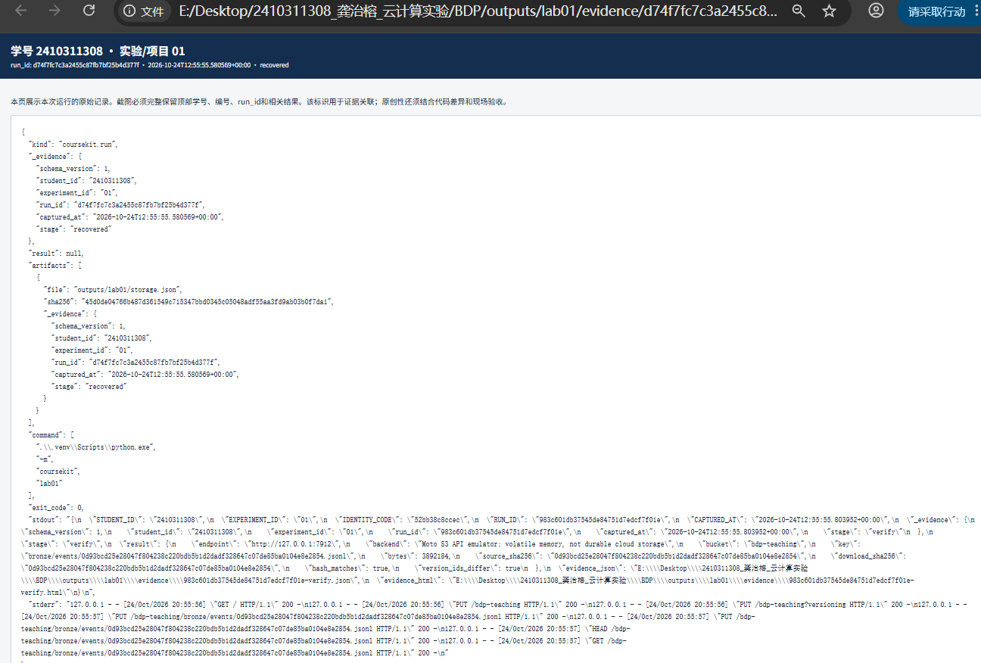
recovered 证据页，run_id d74f7fc7c3a2455c87fb7bf25b4d377f
7. 完成检查与下一章交接
依次执行最终身份登记、重新运行主实验与列出 data/raw 文件，确认原始数据、往返结果与个人改动均可用。
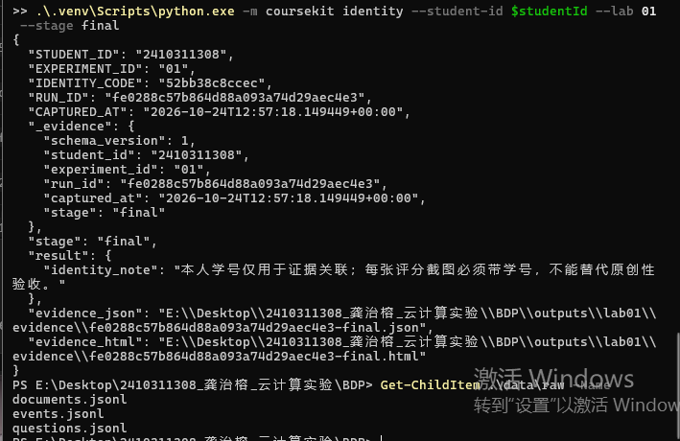
data/raw 下有 documents.jsonl、events.jsonl、questions.jsonl，主实验再次通过
三、实验结果与分析
1. 环境与身份Windows 10.0.26200，CPU，Python 3.12.10，解释器为 E:\Desktop\2410311308_龚治榕_云计算实验\BDP\.venv\Scripts\python.exe，pip check 通过。对照 requirements.lock.txt 逐包核对，99 个包全部安装且版本一致。学号 2410311308，实验编号 01，IDENTITY_CODE = 52bb38c8ccec；环境检查与最终结果两类截图均原生显示学号、实验号与 run_id。
2. 数据来源与组成数据由 coursekit seed --rows 20000 按 seed=42 生成，写入 data/raw/events.jsonl，共 20,102 行，由 20,000 条合法独特事件、100 条完全重复事件和 2 条不合法事件组成，文件 3,892,184 字节，SHA-256 为 0d93bcd25e28047f804238c220bdb5b1d2dadf328647c07de85ba0104e8e2854。独立脚本逐行复核与脚手架输出一致，未经手工删改。
3. 主实验往返结果
endpoint http://127.0.0.1:1839，桶 bdp-teaching，对象键 bronze/events/0d93bcd25e28047f804238c220bdb5b1d2dadf328647c07de85ba0104e8e2854.jsonl，原始与下载文件的 SHA-256 完全相同，字节数同为 3,892,184。hash_matches 与 version_ids_differ 均为 true，说明内容保持完整，同时同一键的两次写入确实产生了两个不同的 VersionId。两个判定能同时成立，是因为版本 ID 标识对象版本，内容摘要标识字节内容，两者用途不同。
4. 三次个人练习对照
基线运行对象键为 shared/raw/demo.json，SHA-256 为 23c0b20c65b4476c7e541044c09c88cd970bb02191681f804daef0b7ba49f0e8；改键后对象键变为 students/2410311308/raw/demo.json，摘要仍是同一个值；再把 payload 的 requests 由 3 改为 4，摘要变为 5657a58e4a955dcf741239aed81c7a600ca434c4b6c738557b8683d12b09d3f6。三次运行的 equal 判定都为 true。前两次键不同而摘要相同，是因为 payload 字节完全一样；第三次摘要改变，是因为字节内容变了。这组对照把对象地址与内容身份清楚地区分开来。
5. 哈希变式与语义一致性
除手册必做的一项预测外，另做了两项对照。同一份字节放到两个不同对象键下，摘要不变；只调整 JSON 缩进而不改数据值，摘要由 23c0b20c…f0e8 变为 de27ead6…a195，两个文件字节不同但解析后的字典相等。这说明字节一致性与业务含义一致性是两个不同层面的检查：摘要相同也不能证明事件含义正确，一条 input_tokens 为 -1 的记录，摘要同样可以稳定一致。
6. 故障定位与恢复
把 endpoint 指向 127.0.0.1:1 后，程序以退出码 1 结束并报 EndpointConnectionError: Could not connect to the endpoint URL。错误发生在建立 TCP 连接阶段，请求未到达任何 S3 服务，端口 1 为保留端口且无监听进程。因此这不是凭据错误，也不是数据质量问题，一个字节都未传输。去掉 --endpoint 参数后重新执行，得到新的 run_id 并再次通过双哈希核对。
7. 模拟与真实云的边界
本实验已验证：本地 HTTP 请求真实发出（访问日志出现 PUT、HEAD、GET）、S3 接口语义可用、字节层面内容一致。本实验未验证：事件数据业务合法（原始数据仍含 2 条不合法事件）、云存储耐久性、跨机容灾、真实访问控制与 IAM。Moto 默认服务停止后内存对象消失，没有副本与故障切换，测试凭据 testing 不含真实账号权限。因此本章完成的是本地云 API 模拟与数据往返校验，不能称为完成云部署。
8. 产物与限制
outputs/lab01 下生成 storage.json、storage.json.identity.json 与 downloaded-events.jsonl，evidence 目录保存各次运行的 JSON 与同名 HTML。个人副本 student_object_roundtrip.py 与改后代码在 submissions/lab01。限制：本次评价只有一个数据文件、一种对象存储实现，没有真实云账号、并发上传、分片下载和生命周期策略；单次运行的结果不能推广为生产环境的耐久性保证。
9. 运行记录索引
本次提交共 11 次真实运行的证据，均带学号 2410311308 与实验号 01，JSON 与同名 HTML 成对保存，可在证据仓库查看：
https://github.com/yiyun2026/bdp-coursework/lab01/evidence
start 55265e5e4a3140aeb926e097a13c7d45 身份登记
probe-01 79e5ce682cc248b8b49d15d463d979c9 解释器版本与路径
environment 2e11f1746eec4561a33b412e31208b30 依赖检查 pip check
probe-02 d13c3b0f0bee46df98bfad2fe0f47290 数据行数与首条事件
verify 983c601db37545de84751d7edcf7f01e 对象存储往返主实验
student_object_roundtrip 7ee816587ad44a0da9fa53a07c08c611 个人练习基线
student_object_roundtrip 28842a77ed8c4dbe95b930ac478fc2e3 改对象键后
student_object_roundtrip 8a31f29580b54ba58f2ce2efa19fefa5 改 payload 后
expected-failure fc672d5db99b41999b508b48746f21b7 无效 endpoint 连接失败
failed-lab01 c566e54cffd34ac39dd174b8bb47d2e2 失败的内层运行记录
recovered d74f7fc7c3a2455c87fb7bf25b4d377f 恢复运行并重新核对
四、实验理论回答
将相同数据保存为两个不同对象键，为什么不一定改变 SHA-256？
SHA-256 的计算输入只有对象 Body 的字节序列。桶名、对象键和 endpoint 属于 HTTP 请求的主机与路径部分，只用于定位对象，不进入摘要计算；服务端在下载时也不会对内容重新编码。只要字节相同，摘要必然相同，与它放在哪个键下无关。本实验基线键 shared/raw/demo.json 与改后键 students/2410311308/raw/demo.json 下摘要同为 23c0b20c…f0e8，正是这一推理的实测印证。
JSON 仅调整空格时，字节一致性与业务含义一致性是否相同？
不相同。仅调整缩进后，两个文件字节不同，SHA-256 也不同（23c0b20c…f0e8 变为 de27ead6…a195），但用 json 解析出的字典完全相等，业务值没有变化。字节一致性是对存储与传输的检查，业务含义一致性需要解析后按字段比较。评价数据是否被篡改要看摘要，评价数据处理是否出错要看字段值，二者不能互相替代。
上传一个 input_tokens=-1 的事件文件成功，能证明什么？不能证明什么？
能证明的是：客户端与 S3 接口之间的请求成功、对象写入成功、下载回来的字节与上传的字节一致，传输链路没有截断或改写。不能证明的是：这批数据业务上合法可用。对象存储按字节保存完整对象，不做字段校验，负的 Token 数与业务规则无关，因此接口成功与数据合法是两件事。本实验原始文件中确实存在一条 event_id 为 bad-negative、input_tokens 为 -1 的记录，它的往返同样通过，正好说明这一点。
为什么临时 Moto 服务停止后，本课程仍能开展实验 02？
实验 02 读取的是本地 data/raw/events.jsonl，而不是 Moto 中的对象。本机 Moto 服务退出后内存对象消失，它只是模拟 S3 接口、验证往返完整性的临时环境；跨实验保留的教学源是本地原始文件，因此实验 02 不依赖模拟接口继续运行，也不需要重新生成数据。
如果改用真实云对象存储，还需要验证哪些身份、权限、持久性与成本条件？
身份与权限方面，需要真实账号、访问密钥或角色授权，并验证最小权限策略、跨账号访问控制与对象加密是否生效；持久性方面，需要验证多副本或跨可用区冗余、版本管理与生命周期规则，并做真实故障演练而不是只看服务承诺；成本方面，需要记录存储容量、请求次数、网络出流量与版本保留带来的费用，并与预算告警核对。这些条件本实验均未覆盖，不能用本地模拟结果代替。
桶启用版本后，向同一键写入两次相同内容，为什么 hash_matches 与 version_ids_differ 可以同时为 true？
两者测量的是不同的东西。version_ids_differ 比较的是两次写入产生的 VersionId，它们标识的是两次对象版本，版本号不同是版本机制的正常表现；hash_matches 比较的是下载副本与原始文件的内容摘要，两次写入的字节完全一样，所以摘要相同。版本 ID 回答“这是第几次写入”，内容摘要回答“这几个字节是不是同一份”，二者并不矛盾。
对象键里包含斜杠，为什么不能把它当作文件系统目录？
对象存储的键是一整个字符串，斜杠只是键名中的一个普通字符，服务端不会据此建立层级目录，也不能原地修改对象中的某一行。桶与对象键共同定位一个完整对象，读取必须整体取出，更新必须整体覆盖。本实验用 students/2410311308/raw/demo.json 只是命名约定，便于不同提交者区分，真正的隔离仍要依赖访问控制，而不是键名。
五、AI 使用披露
本实验在课程允许的范围内使用了 AI 助手，用途限于三类：理解实验手册中命令参数的含义、分析报错信息、整理报告的行文结构。AI 没有参与任何一次实际运行，报告中出现的哈希、行数、run_id、endpoint 与判定结果均来自本机真实执行。
核对方法有三项。第一，每次截图前都打开证据 HTML，确认页面顶部原生显示的学号、实验号 01 与正文 run_id 一致，并把这段身份栏完整截入画面。第二，对主实验的 SHA-256 另写独立脚本，直接读取原始文件与下载副本重新计算，与程序输出比对。第三，把远端课程仓库与本地克隆做版本比对，确认所用手册与评分标准未被改动，避免依据过期文档操作。
本人独立完成的内容：核心哈希预测及其理由、make_key() 的修改方案与覆盖问题的解释、三项对照结果的解读、能力边界表逐项判断，以及本报告的全部运行取证。
六、实验心得
这次实验是我第一次真正把文件经 HTTP 接口上传再取回来核对。以前觉得“上传成功”就等于“数据没问题”，做完才发现接口返回 200 只是说请求被接受了，内容是否被改写要另算一遍 SHA-256 才能下结论。当看到原始与下载两行的摘要完全一致时，我才明白内容摘要这种看起来很枯燥的东西，实际上是判断数据有没有被动过的唯一可靠依据。
让我印象最深的是修改对象键的那一步。我原本以为换了存储位置，哈希总该变一下吧，结果摘要一模一样。回头想才通：哈希算的是内容，键只负责找东西。这个认识让我理解了为什么课程要用内容哈希来构造对象键——相同内容自然落到同一个键，天然去重，也天然避免覆盖。但老师强调它不替代访问控制，我也认可：键可控不等于权限可控，别人只要知道键名照样能写进来。
故障那一步也让我改了一个坏习惯。以前看到报错第一反应是怀疑数据或代码，这次错误信息写得很清楚是连接失败，端口 1 根本没有服务在听，请求连服务都没碰到。把连接失败错认成数据问题，会让排查方向完全跑偏。后来去掉参数重跑就恢复了，也让我意识到保留失败记录和恢复记录同样重要，只交成功结果说明不了问题被真正处理过。
最后是关于能力边界的部分。Moto 只是本机内存里的模拟服务，进程一停对象就没了。虽然它让我完整走通了上传下载的流程，但耐久性、跨机容灾、真实 IAM 这些一个都没验证到。写报告时我特意把“已验证”和“未验证”分开列，不把模拟跑通说成云部署完成。
七、评语

指导教师：刘锦行

